《空性“窄门”》

标签：第一空性法     2015-10-03

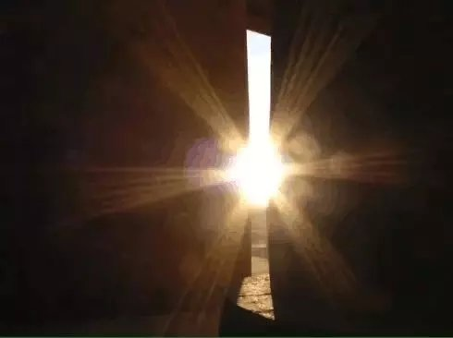

作者：依果

关于“窄门”多说两句。  
  
所谓“窄”是相对于，原罪众生世界来说的，浩瀚众生，泱泱庞大，此为“宽门”。  
不思回归本觉性，执着魔幻戏剧，数目众多。这是“窄门”在魔地显相。  
  
在神地实相显相是：窄门为“宽”，宽门为“窄”。  
众生法体一元，割裂其中，成为封印，相对于圆满，为“窄”。  
  
“宅门”通向圆满无量一元，实相为“宽”。 